GL 7 Toepassingen van lenzen

7.**1** Het oog

In het dagelijks leven zijn vele toepassingen van lenzen te vinden die het oog helpen de   
waarneming te verbeteren. Denk aan de loep, microscoop, verrekijker en bril. We zullen nu   
wat dieper ingaan op de bouw van het oog en de functie van de bril.  
In figuur 7-1 is een horizontale doorsnede getekend van het rechteroog.

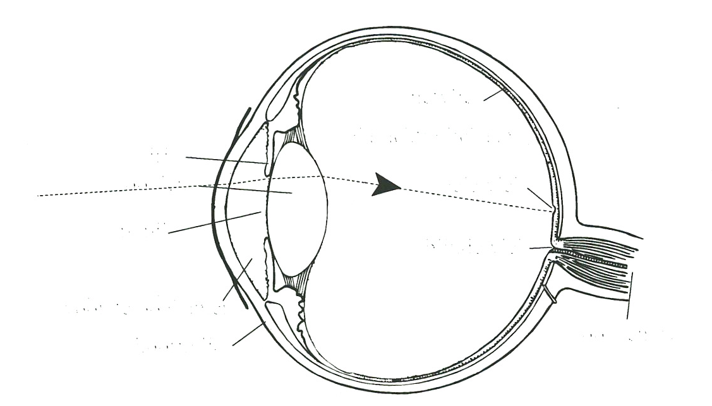

fig 7-1

Het menselijk oog is een bolvormig lichtdoorlatend lichaam met aan de voorzijde een kleine lichtdoorlatende opening, de pupil, en een lens. De diameter van een oog is ongeveer 2,5 cm.  
Aan de achterzijde bevindt zich een vlies dat lichtgevoelige elementen bevat: het netvlies.   
Vanuit deze lichtgevoelige elementen kunnen via de oogzenuw signalen naar de hersenen   
worden doorgegeven. Als men een voorwerp ziet, dan wordt door de ooglens van dat   
voorwerp een scherp omgekeerd beeld op het netvlies gevormd.

In figuur 7-1 is met een stippellijn een lichtstraal getekend die het oog binnenkomt. Deze   
lichtstraal passeert achtereenvolgens:

1. Het hoornvlies. Dit is doorzichtige lichte uitpuiling van de oogrok.
2. Voorste oogkamer. Deze is gevuld met een vloeistof. Het geheel gedraagt zich als een   
   lens.
3. Pupil. Dit is een ronde opening waarvan de grootte variabel is.
4. Lens. Dit is een lens waarvan de sterkte gevarieerd kan worden door de kringspieren   
   die deze lens omgeven, meer of minder te spannen.
5. Glasachtig lichaam. Een ronde doorzichtige bol die ook als lens werkt.
6. Netvlies. Dit is de plaats waar het licht terecht komt. Hierin bevinden zich de  
   lichtgevoelige cellen.

Het oog als geheel is een gecompliceerd lenzensysteem van hoge kwaliteit. De sterkte van het   
systeem kan binnen zekere grenzen geregeld worden. Vereenvoudigd kan het hele   
lenzensysteem door 1 lens worden weergegeven. In het vervolg bedoelen we met 'ooglens'   
deze vervangende lens. Deze bevindt zich bij een normaal oog dan 1,7 cm voor het netvlies.  
In figuur 7-2a is schematisch weergegeven hoe een bundel licht door de ooglens op het  
netvlies tot een punt wordt samengebracht als naar een ver verwijderd voorwerp kijkt. In   
figuur 7-2b als het naar een dichtbij gelegen voorwerp kijkt.

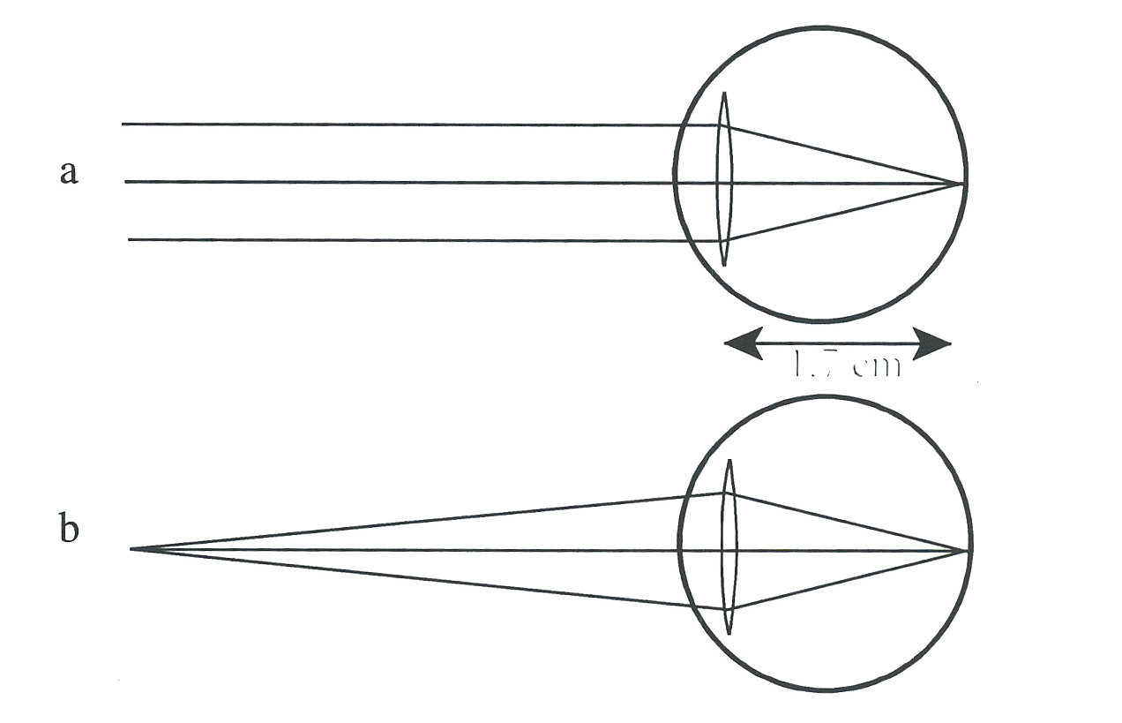

fig 7-2

Opgave 1

a Wat weet je van de beeldafstand?

b En van de voorwerpsafstand?

Opgave **2**

Houd je vinger op ongeveer 25 cm voor je oog en kijk rakelings langs deze vinger naar een   
ver verwijderd voorwerp. Kijk daarna plotseling naar je vinger en probeer deze scherp te zien.

a Lukt dat direct?

b Hoe kun je dat verklaren ?

**De ooglens kan boller en minder bol worden, afhankelijk van het frit of we naar een   
dichterbij- of een verger weg gelegen voorwerp kijken. De ooglens past zich dus aan  
bij de voorwerpsafstand. Men noemt dit accommoderen.**

Opgave 3

a Kijk met één oog naar de punt van je pen en beweeg deze naar je oog toe. Op welke   
afstand lukt het niet meer de punt van je pen scherp te zien?

b Hoe kan verklaard worden dat je op een gegeven moment het voorwerp niet meer  
scherp ziet?

c Schets in figuur a de lichtbundel die dan op het oog valt en teken het verdere verloop.

Als je een voorwerp zo duidelijk mogelijk wilt zien dan zet je dit voorwerp zo dicht   
mogelijk voor het oog. Dit punt noemt men het nabijheidspunt (N). De afstand van oog   
tot het nabijheidspunt geeft men aan met letter n. Deze afstand is van persoon tot   
persoon verschillend. Bij een volwassen iemand is het ongeveer 25 cm.

Opgave 4

Meet n voor je rechter- en je linkeroog.

Waarschijnlijk heb je voor jezelf het nabijheidspunt op ongeveer 10 cm liggen. In de loop van   
de jaren wordt deze afstand steeds groter.

In fig 7-2a is het oog getekend als het naar een (oneindig) ver verwijderd voorwerp kijkt. Het   
oog is dan niet geaccommodeerd en is zo plat mogelijk. Dit is de meest ontspannen manier   
van kijken.

Opgave 5

a Bereken de brandpuntsafstand van de ooglens bij maximaal accommoderen. (Neem   
voor de afstand ooglens-netvlies 1,7 cm)

b Bereken de brandpuntsafstand van de ooglens bij niet accommoderen.

Opgave 6

Door middel van kleine spiertjes kan de pupil groter en kleiner gemaakt worden.

a Onder welke omstandigheden zal de pupil klein zijn?

b Kijk iemand in de ogen en schijn met een lampje in een oog. Je kunt nu mooi de   
pupilreactie zien.

c Maak een schatting van de grootste en kleinste straal van de pupilopening en bereken   
hieruit met welke factor de pupil de lichtintensiteit kan regelen.

De grootte van de pupilopening heeft gevolgen voor het scherp zien. In figuur 7-3a is een oog   
met grote pupilopening weergeven, dat kijkt naar een voorwerp dat in A staat.

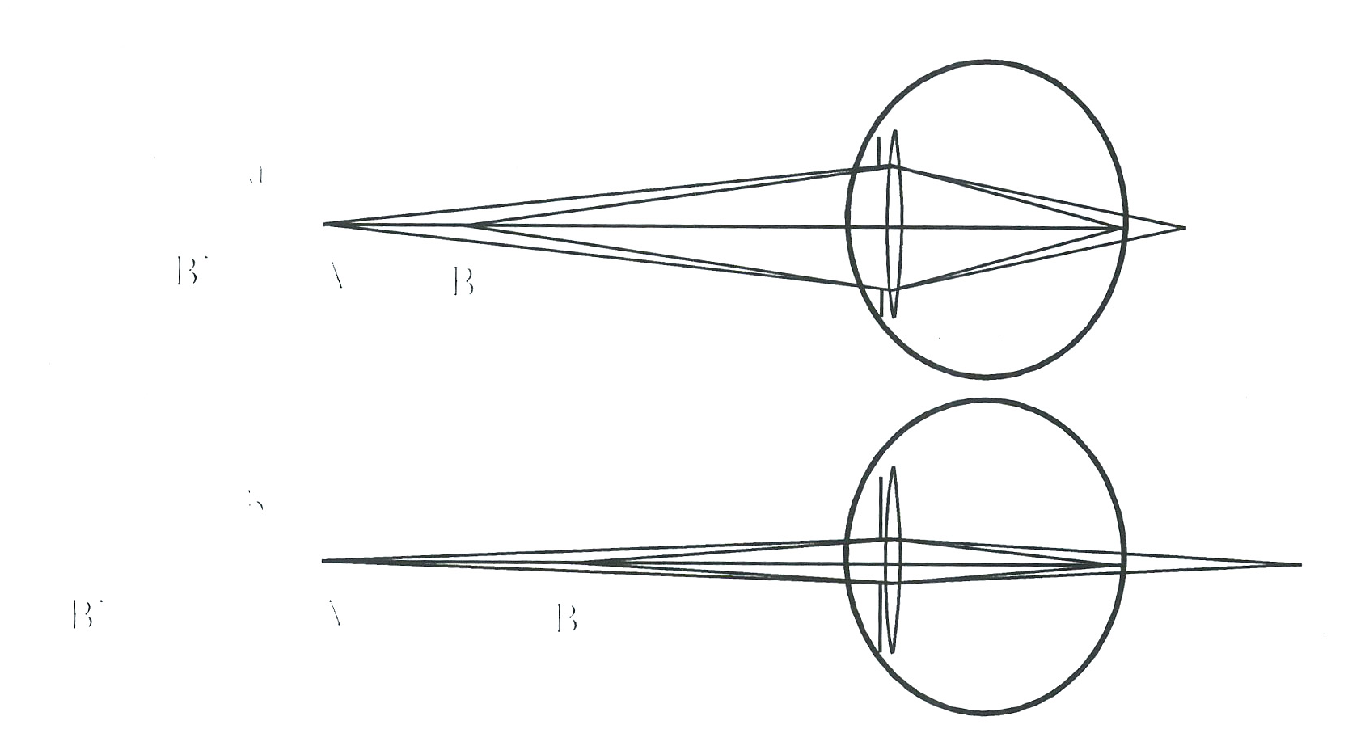

fig 7-3

De bundel die vanuit A vertrekt, komt op het netvlies in een punt samen. Het oog ziet dit punt   
scherp. Wordt het voorwerp in B gezet en de ooglens blijft even bol, dan wordt de bundel niet   
meer als een punt maar als een vlekje op het netvlies afgebeeld. Als deze vlek beneden een   
bepaalde waarde blijft zien we toch scherp. Het voorwerp kan dus van A naar B verschuiven   
terwijl het oog toch scherp blijft zien.Ook als het van A naar B' schuift blijft het oog scherp   
zien.

De afstand waarover een voorwerp verschoven kan worden terwijl we het toch scherp   
blijven zien noemen we de scherptediepte.

d Leg uit dat de scherptediepte twee keer de afstand AB is.

Opgave 7

In figuur b is dezelfde situatie nog een keer weergegeven maar nu is de pupilopening   
kleiner.

a Leg uit waarom de scherptediepte nu groter is.

Prik een klein gaatje in een vel papier en houd dit vlak voor een oog. Kijk nu door het   
gaatje naar de tekst op deze regel en probeer het nabijheidspunt te bepalen.

b Wat valt je op. Geef een verklaring.

Je kunt deze true gebruiken als een primitief vergrootglas.

Opgave 8

Oogafwijkingen

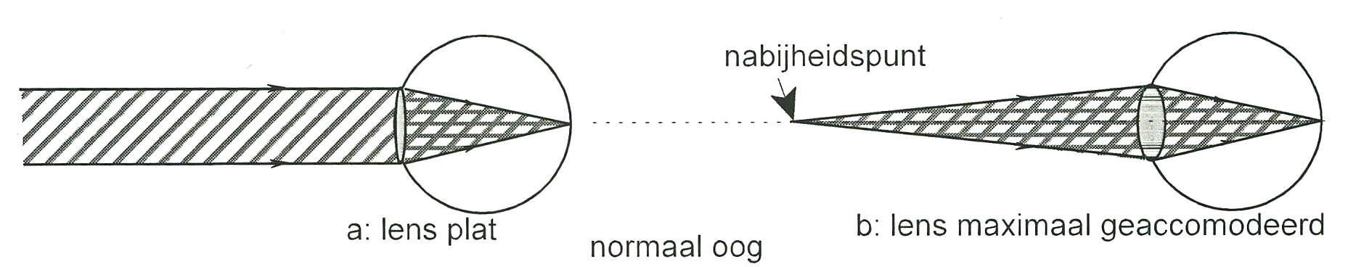In figuur 7-4 is een normaal oog getekend. In figuur a kijkt het naar een voorwerp in ‘het   
oneindige’, en in figuur b naar een voorwerp in het nabijheidspunt In figuur a is de lens zo   
plat mogelijk en in figuur b zo bol mogelijk.

fig 7-4

Er zijn twee afwijkingen die veel voorkomen.

I de ooglens is te bol (of: het oog is 'te groot')

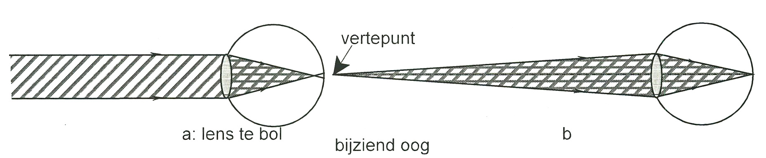II de ooglens is te plat (of: het oog is te 'klein')

Afwijking I komt het meest voor. We spreken dan van **bijziend.** In figuur 7-5a

fig 7-5

Als het oog naar iets ver weg kijkt ligt het beeldpunt voor het netvlies. De bundel wordt te   
sterk gebroken. Een bijziende heeft dus een maximale afstand waarbij het   
ongeaccommodeerde oog scherp ziet. We noemen dit het vertepunt.

a Welk soort bril zal een bijziende helpen?

b Wat weet je van het nabijheidspunt van een bijziende zonder bril?

c Bijzienden zetten hun bril af als ze iets van heel dichtbij willen zien. Leg uit

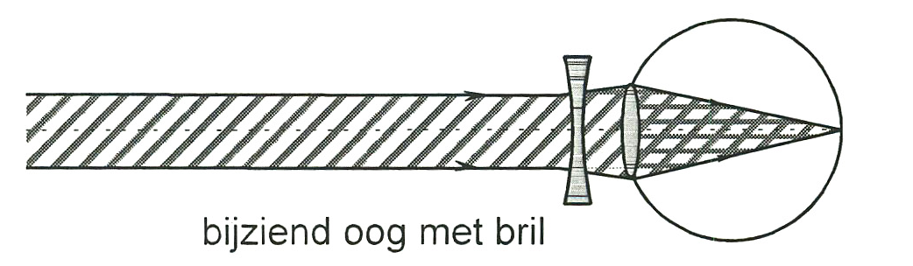

In figuur 7-5c is getekend hoe met een   
holle lens de oogafwijking gecorrigeerd   
kan worden.

fig 7-5c

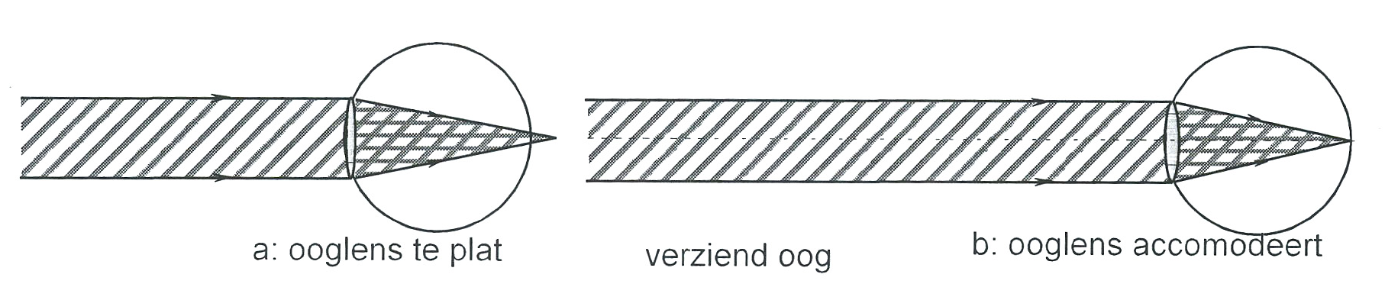In figuur 7-6 is de afwijking getekend bij een verziende. De ooglens is nu te plat.

fig 7-6

Als het oog naar iets in de verte kijkt dan komt bij niet geaccommodeerd oog het beeld achter   
het netvlies.

d Welk soort bril is hier nodig?

Een verziende kan door wel te accommoderen in verte toch scherp zien. Dit is echter   
vermoeiend en kan hoofpijn opleveren.

e Wat kun je zeggen over het nabijheidspunt van een verziende zonder bril?

Bij oudere mensen neemt het vermogen tot accommoderen af. De ooglens kan niet meer   
voldoende bol worden. In de verte kan nog scherp gezien worden, maar dichtbij niet meer.  
We spreken dan van oudziend.

f Welk soort bril is hier nodig?  
  
Oogartsen en opticiens geven de sterkte van een lens op in dioptrie. Het symbool is ***S*** en de

eenheid D(ioptrie). Voor de sterkte gedt:*S* = (*ƒ* in meters)



g Bereken de sterkte van een lens met een brandpuntsafstand van 80 cm.

h Wat kun je zeggen van de brandpuntsafstand van een sterke lens?

GL 7.2 Het fototoestel

Opgave 9

In figuur 7-7 is een fototoestel afgebeeld. De onderdelen A, B, C en D zijn vergelijkbaar met   
onderdelen van het menselijk oog.

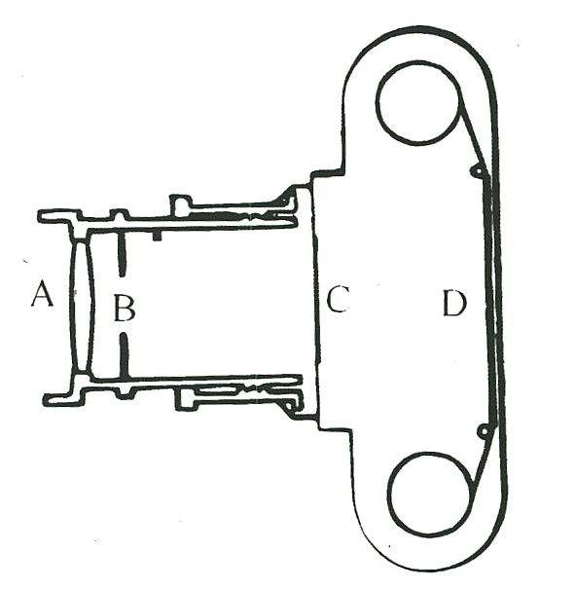a Schrijf hieronder achter elk onderdeel het overeenkomstig   
onderdeel van het oog.

fototoestel oog

A lens ...............

B diafragma ...............

C sluiter ...............

D film ...............

b Wat zijn de belangrijkste verschillen tussen een fig 7-7  
fototoestel en het menselijk oog?

c Hoe stel je bij een fototoestel in op een andere afstand?

d Waarom mag je tijdens het nemen van een foto niet bewegen?

Opgave 10

Een fototoestel met een lens van 20 D is zo ingesteld dat een voorwerp op 1,30 m afstand   
scherp op de foto komt.

a Bereken de beeldafstand.

b Bereken de vergroting.

c Als vervolgens een foto gemaakt moet worden van een voorwerp op 10 m afstand,   
moet de afstand tussen de film en de lens dan groter of kleiner gemaakt worden?

d Bereken de in c bedoelde afstand.

e Waarom kunnen voorwerpen, die zich op verschillende afstanden van het fototoestel   
bevinden, niet even scherp op dezelfde foto komen?

Uit d volgt: voor grote voorwerpsafstanden (v > 100-f) geldt dat **b = f**.



En *N* = 

GL 7.3 De diaprojector

Opgave 11

In figuur 7-8 is schematisch een diaprojector weergegeven.

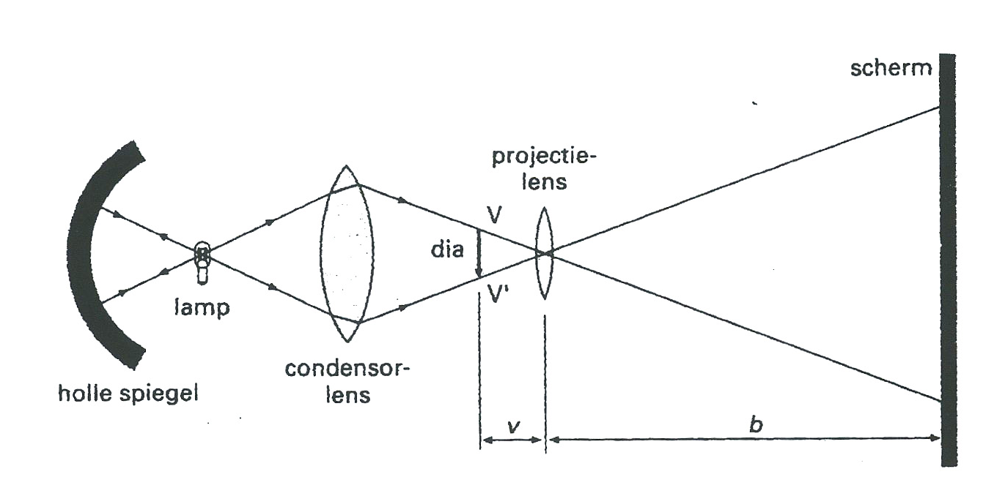

fig 7-9

a Met welke lens wordt de afbeelding op het scherm gemaakt?

b Waarvoor dient de andere lens?

c Waarvoor dient de holle spiegel?

Opgave 12

Van een dia ontstaat op het scherm een 50 keer vergroot beeld.  
De projectielens heeft een brandpuntsafstand van 10 cm.

a Bereken de afstand tussen de dia en de lens.

b Bereken de afstand tussen de lens en het scherm.

c Wat moet je precies doen om een groter beeld scherp op het scherm te krijgen?

GL7.4 De loep

Opgave 13

Als je een voorwerp met je oog zo groot mogelijk wilt zien dan zet je dit in het nabijheidspunt. Zie figuur 7-10a. Het oog is dan maximaal geaccommodeerd.

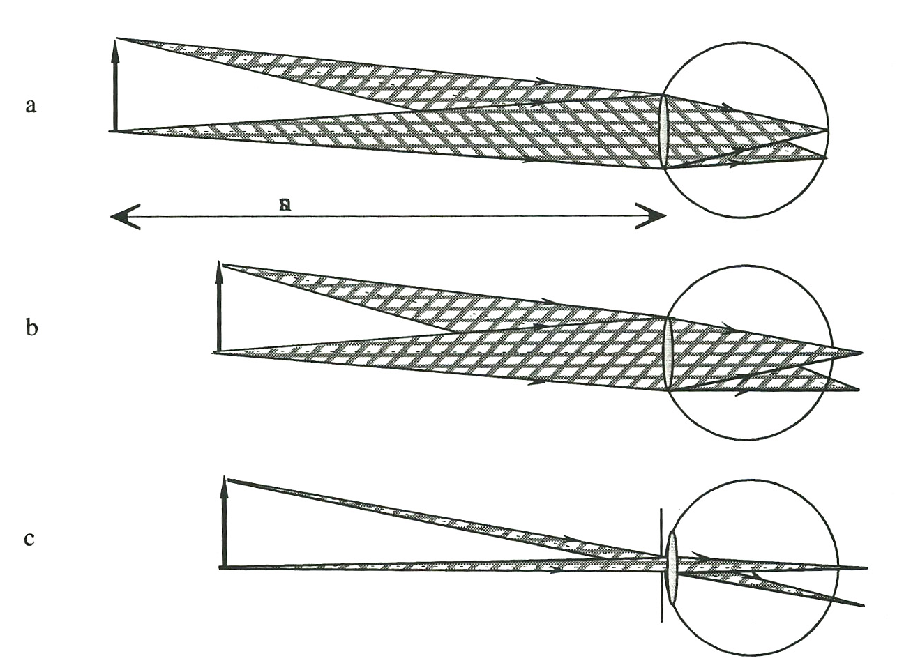

fig 7-10

Dichterbij zetten heeft geen zin omdat het beeld op het netvlies niet scherp is. Ieder lichtpunt van het voorwerp wordt op het netvlies een vlekje.

In figuur c zie je wat er gebeurt als je het voorwerp door een klein gaatje bekijkt.

a Bekijk deze tekst door een heel klein gaatje zo dicht mogelijk bij je oog.

Hoe kleiner het gaatje des te scherper je ziet.

b Wat is het nadeel van deze methode?

Opgave 14

In figuur 7-11 wordt hetzelfde voorwerp bekeken maar nu wordt een lens (loep) gebruikt. Het voorwerp wordt binnen de brandpuntsafstand gezet om een virtueel beeld te krijgen.

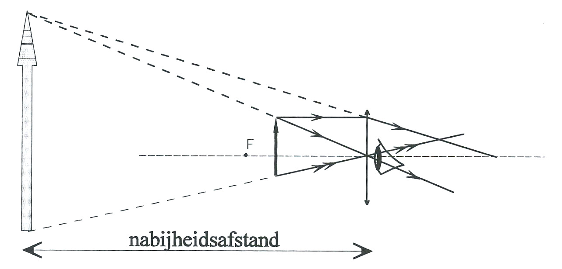

fig 7-11

Als het oog maximaal accommodeert, staat het virtuele beeld in het nabijheidspunt. Het oog ziet dus een sterk vergroot beeld.   
Vraag twee verschillende loepen.

a Bekijk deze tekst met beide loepen. Welke vergroot het meest.

b Hoe moet je de loep voor je oog houden om zoveel mogelijk te kunnen zien?

Samenvatting GL7

* De ooglens kan platter en boller worden, men noemt dit accommoderen. Dit is   
  nodig om voorwerpen die op verschillende afstanden voor het oog staan, scherp   
  op het netvlies te krijgen.
* Het nabijheidspunt is de kleinste afstand waarop het oog een voorwerp scherp   
  kan waarnemen; de ooglens is dan op zijn bolst. Als het oog naar een punt ver   
  weg kijkt, is de ooglens op zijn platst. Het vertepunt is de grootste afstand   
  waarbij nog scherp gezien kan worden.
* In een bril worden lenzen gebruikt om oogafwijkingen te corrigeren. Als een   
  ooglens door ouderdom niet bol genoeg kan worden, moet het oog geholpen   
  worden met een leesbril met een bolle lens. We noemen dit oudeziend.
* Als een oog te kort is, kan de ooglens niet bol genoeg worden. Het oog kan dan   
  heel goed in de verte kijken, maar niet goed dichtbij; we spreken hier van een   
  verziend oog. Dit oog moet geholpen worden met een bolle lens.
* Als een oog te lang is, kan de ooglens niet plat genoeg worden. Het oog kan dan   
  heel dichtbij kijken, maar niet goed in de verte; we spreken hier van een bijziend   
  oog. Dit oog moet geholpen worden met een holle lens.
* De sterkte **S** van een lens wordt opgegeven in dioptrie (D). Er geldt:



* Met een loep kun je een voorwerp veel dichter bij het oog zetten.